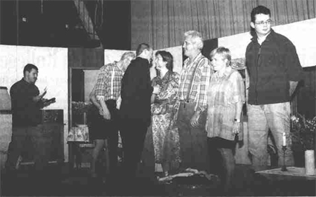

VIEL BEIFALL
erhielt in der Bundschuhhalle Lehen die Bollschweiler Laienspielgruppe für die Auffüh-rung des Stücks „Zu Hause geht alles drunter und drüber“, wozu die Narrenzunft Am-monshörner eingeladen hatte. Nach Tanzrunden wusste die A-capella-Gruppe „Klang-farben“ im Stil der „Comedian Harmonists“ dem Unterhaltungsabend, bei dem auch ei- ne Tombola verlost wurde, eine besondere Note zu verleihen.FOTO: HARALD ALBICKER

Badische Zeitung vom 2. Dezember 2000

